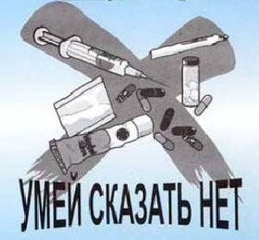
НЕКОТОРЫЕ СОВЕТЫ МОЛОДОМУ ЧЕЛОВЕКУ О НАРКОТИКАХ

Возможно, от некоторых сверстников или от ребят постарше тебе приходилось слышать красочные, заманчивые рассказы о действии наркотиков. Может быть тебя убеждали, что это замечательно, захватывающе, свидетельствует о мужестве и равенстве со взрослыми. Процедура употребления наркотиков обычно при этом описывается как веселое, полное радости и сопровождаемое комическими сценками мероприятие. Понятно, это очень интересно, тем более что запрещено. К тому же, ты получаешь удовольствие от общения с друзьями, а наркотик, по мнению некоторых из них, способствует лучшему пониманию, становясь в некоторых молодежных компаниях своего рода ритуалом.
И все же не спеши принимать на веру веселые рассказы.
Подумай о том, почему радио, телевидение, газеты и журналы стали все чаще обращаться к теме опасности наркомании? Ведь просто так в жизни ничего не происходит. А разве родители не говорили тебе о трагедии наркоманов? Если нет, спроси их сам. Может быть, ты считаешь себя уже взрослым, у тебя есть своя точка зрения и ты не желаешь, чтобы родители решали за тебя то, что ты должен решать сам. Прекрасно! Но будь объективным и справедливым.
Ты уверен, что учел все факты и обстоятельства, чтобы твое решение было безошибочным? Согласись, твоя информация получена, в основном, из рассказов приятелей и знакомых. А так ли она полна и объективна? Давай подумаем вместе. Ты читал о наркомании в газетах, журналах, видел телевизионные передачи? Ну и как? Разве тебе не было жутковато при виде наркоманов в состоянии “ломки” или детей-уродов, рожденных наркоманами? Если да, то ты действительно представляешь сложность и опасность явления. В таком случае тебе следует выработать собственную позицию в отношении наркотиков.
Прежде всего, ответь себе на следующие вопросы:

● Хочу ли я стать уважаемым, авторитетным человеком и полноценной личностью?
● Каким путем я могу этого достичь?
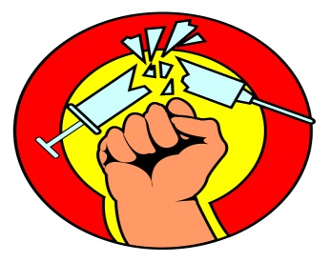
● Какое влияние наркотики могут оказать на формирование моей личности и социального статуса?
● Что вообще я люблю и ценю в жизни?
● Что имеет для меня действительную ценность?
● Что мне даст, в конечном счете, употребление наркотиков?
Ответы на эти вопросы помогут тебе принять правильное решение.
А если вдруг в твоей жизни возникли трудности и проблемы?
● Как поступать в этих случаях? Подумай об этом без спешки, основательно.
● Поможет ли наркотик решению твоих проблем, преодолению трудностей?
Скажешь: - “но другие же пробуют!”. Пробуют слабые, неуверенные в себе люди.
● А разве ты слабый? Тебе ведь по силам найти верные пути решения проблемы.
● Может быть, ты думаешь, что некоторые из твоих трудностей неразрешимы?
Ошибаешься! Твои проблемы обычны. Они бывают у многих, особенно у молодых людей. Такие же или несколько иные, но бывают обязательно. Жизнь без проблем не бывает. Пройдут годы и, вспоминая о сегодняшних трудностях, ты, скорее всего, устыдишься своих слабостей.
Запомни: наркотики могут в два счета разрушить все в твоей жизни, в том числе и уверенность в себе, самостоятельность, независимость, ясность сознания, привлекательную внешность и взаимопонимание с друзьями. А потому - будь тверд и рассудителен, не поддавайся ни на какие уговоры попробовать наркотики.
Подумай на досуге над нашими советами, которые апробированы жизнью многих людей.

Хотя может быть и не так легко бывает иногда ответить отказом на предложение приятеля или твоей девушки (парня), имей решимость воздержаться от употребления наркотика.

Имей мужество отказаться, несмотря ни на какие уговоры кого бы то ни было, от соблазна попробовать наркотик!!!
Администрация Кутейниковского с/п

